**Fatwa MUI No. 23 Tahun 2021**

**HUKUM TES *SWAB* UNTUK DETEKSI COVID-19 SAAT BERPUASA**

**Permasalahan**

Di masa pandemi Covid-19 ini, pertanyaan “Bisakah tes *SWAB* dilakukan saat puasa?” adalah pertanyaan yang sangat sering terdengar. Untuk mengatasi kekhawatiran publik, MUI mengeluarkan keputusan berikut.

**Sumber Hukum Islam**

1. Ayat tentang wajibnya puasa Ramadhan dan keterangan rukhsah bagi yang sakit atau bepergian. (QS. Al-Baqarah [2]: 183-184).
2. Ayat yang menerangkan bahwa salah satu rukun puasa adalah menahan dari yang membatalkan puasa (di antaranya makan dan minum). (QS. Al-Baqarah [2]: 187).
3. Ayat tentang larangan menjatuhkan diri pada kebinasaan. (QS. Al-Baqarah [2]: 195).
4. Hadis yang menerangkan bahwa segala penyakit pasti ada obatnya dan hadis tentang perintah untuk berobat dengan yang halal.

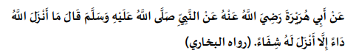

*Dari Abu Hurairah ra., dari Nabi shallallahu ‘alaihi wa sallam bersabda: Sesungguhnya Allah tidak menakdirkan suatu penyakit kecuali menurunkan (pula) obatnya. (HR. al-Bukhari).*

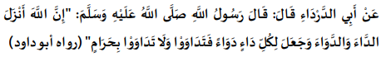

*Dari Abu Darda’, ia berkata: Rasulullah shallallahu ‘alaihi wa sallam bersabda: “Sesungguhnya Allah telah menurunkan penyakit dan obat bagi setiap penyakit, maka berobatlah dan janganlah berobat dengan yang haram”. (HR. Abu Dawud).*

1. Hadis tentang larangan berlama-lama ber *istinsyaq* saat wudlu.

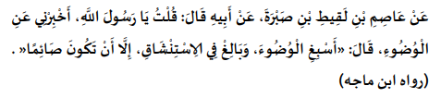

*Dari ‘Ashim bin Laqith bin Shabrah dari ayahnya berkata: saya berkata “Wahai Rasul shallallahu ‘alaihi wa sallam, ajarkan padaku tentang wudhu”. Rasul shallallahu ‘alaihi wa sallam bersabda: “sempurnakan wudhu, bersungguh-sungguhlah ketika istinsyaq (menghirup air ke dalam hidung), kecuali ketika kamu sedang puasa”. (HR. Ibnu Majah).*

1. Hadis bahwa menggunakan celak tidak membatalkan puasa.



*“Sesungguhnya Nabi Muhammad shallallahu ‘alaihi wa sallam menggunakan celak itsmid (batu antimonium dengan warna permukaan seperti logam) ketika sedang berpuasa.” (HR. al Baihaqi).*

**Keputusan**

1. Pelaksanaan tes *SWAB* tidak membatalkan ibadah puasa.
2. Umat ​​Islam yang berpuasa diperbolehkan menjalani tes swab untuk mendeteksi Covid-19.